成年後見制度利用促進・地域連携ネットワークフォーラム
参加申込用紙
必要事項をご記入のうえ平成30年7月17日（火）までに、ファックスまたはメールにて次の内容をお送りください。

＜送信先＞
神奈川県社会福祉協議会（権利擁護推進部） かながわ成年後見推進センター
ファックス: 045-322-3559 メール: kenri@knsyk.jp
所属
連絡先 | 電 話 | e-mail
参加希望者
（欄が足りない場合は別紙でも可）
備考欄
（フォーラムに関する問い合わせ）
〒221-0835 横浜市神奈川区鶴屋町2-24-2 かながわ県民センター内
（福）神奈川県社会福祉協議会
かながわ成年後見推進センター
電 話 ０４５－３１２－４８１９
ファクシミリ ０４５－３２２－３５５９
電子メール kenri@knsyk.jp

海老名市文化会館ヘのアクセス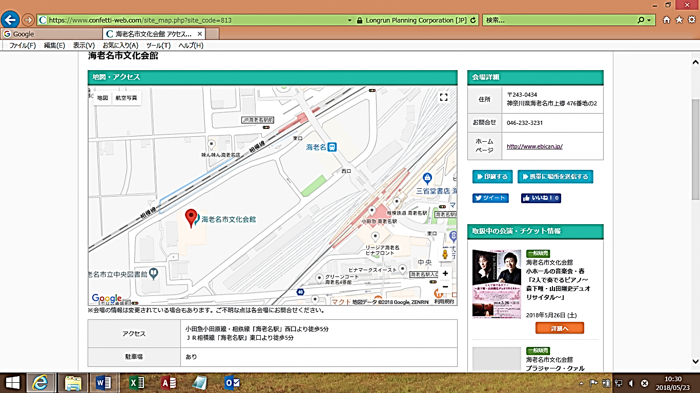

〒221-0835 横浜市神奈川区鶴屋町2-24-2 かながわ県民センター内
（福）神奈川県社会福祉協議会
権利擁護推進部・かながわ成年後見推進センター
☎０４５－３１２－５７８８ kouken@knsyk.jp

